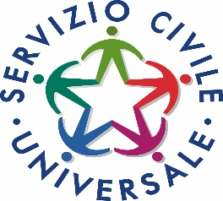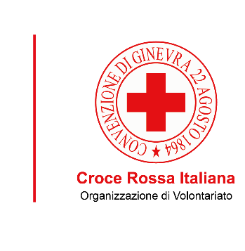

**ACCORDO DI COLLABORAZIONE TRA**

Comune Casterlaimondo con Sede in Castelraimondo via Giovanni XXIII^ n. 7

C.F = 00116600438 , nella persona del Commissario Straordinario, Dott. COSTANTINO FRANCESCO SENESI, in qualità di Rappresentante Legale

**E**

**L’ASSOCIAZIONE DELLA CROCE ROSSA ITALIANA COMITATO DI MATELICA**  con sede legale in Matelica VIA Fratelli Sciamanna 41 p.i. 01840850430, nella persona del Legale Rappresentante DOMENICO BELARDINELLI

**PREMESSO CHE**

**Il comune di Castelraimondo,** è dotato di un ufficio servizi sociali molto attivo nel territorio e da sempre collabora attivamente con la Croce Rossa per offrire servizi di trasporto e assistenza alle persone meno abbienti e genericamente in condizione di fragilità, economica, fisica e pischica,

**L'Associazione della Croce Rossa Italiana**, organizzazione di volontariato, ha per scopo l'assistenza sanitaria e sociale sia in tempo di pace che in tempo di conflitto. Associazione di alto rilievo, è posta sotto l'alto patronato del Presidente della Repubblica. La CRI fa parte del Movimento Internazionale della Croce Rossa. Nelle sue azioni a livello internazionale si coordina con il Comitato Internazionale della Croce Rossa, nei Paesi in conflitto, e con la Federazione Internazionale di Croce Rossa e Mezzaluna Rossa per gli altri interventi. Garanzia e guida delle azioni sono i sette Principi Fondamentali del Movimento Internazionale di Croce Rossa, che ne costituiscono lo spirito e l'etica: Umanità, Imparzialità, Neutralità, Indipendenza, Volontariato, Unità e Universalità.

**L’Associazione della Croce Rossa Italiana** è tra l’altro, Ente di Servizio Civile Universale iscritto all’Albo degli Enti di Servizio Civile Universale con il Codice SU00224C44

**RITENUTA**

Molto significativa la proposta del servizio civile volontario (ai sensi della legge 64/2001 e del decreto del 6 marzo 2017 n.40) ai fini di una formazione complessiva dei giovani e che debba essere assolutamente condiviso l’obiettivo della qualità del Servizio Civile Universale.

**AL FINE DI**

**Sviluppare una partnership in grado di offrire un valore aggiunto al progetto di Servizio Civile Universale “ CRI PER L’ASSISTENZA DI TUTTI PER LE MARCHE E LA CRI E LA SALUTE DI TUTTI PER LE MARCHE” proposto da CROCE ROSSA ITALIANA e COMUNE DI CASTELRAIMONDO in quanto Ente di accoglienza accreditato col codice SU00224C44**

**SI CONVIENE QUANTO SEGUE**

**LA CROCE ROSSA ITALIANA**, attraverso questo accordo di collaborazione, si impegna a:

1. Promuovere la partecipazione ai progetti di servizio civile dei giovani
2. Partecipare alle riunioni di coordinamento, volte a sviluppare azioni conseguite in coerenza col presente accordo;
3. Pubblicizzare sul proprio sito internet gli eventi, le iniziative e le attività promosse con Il Comune di Castelraimondo in attuazione del presente accordo.

Il Comune di Castelraimondo, attraverso questo accordo di collaborazione, è partner dei progetti su menzionati con un apporto molto rilevante, in quanto assicura piena collaborazione e supporto allo svolgimento delle seguenti attività:

1. Comunica i bisogni individuati nelle fasce deboli della popolazione per l’organizzazione di servizi di supporto quali :

a) distribuzione pacchi alimentari e medicinali,

b) supporto nella spesa o consegna della stessa a domicilio,

c) trasporto di persone con disabilità nei centri di riabilitazione;

2. Disponibiltà a promuovere e pubblicizzare all’interno del territorio del Comune le azioni promosse dalla Croce Rossa ;

**INFINE SI CONCORDA CHE**

Il presente accordo abbia durata biennale e, comunque, non abbia a concludersi in data anteriore al termine di servizio degli operatori volontari in SCU impiegati nel progetto su menzionato

Per il COMITATO DI MATELICA ____________________________________

Per l’ENTE PATNER ___________________________________________